Un hombre con 'media cabeza' explica el porqué de su anomalía

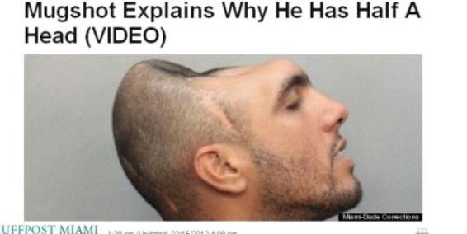

Carlos Rodríguez fue detenido hace más de un año por la policía y su ficha lo hizo reconocido.
Poco más de un año después de que la ficha policial del hombre de media cabeza fuera divulgada en todo el mundo y se convirtiese en un viral de Internet, el propio protagonista de la historia cuenta por qué sufre de esta anomalía.
Carlos Rodríguez fue detenido entonces por solicitar los servicios de una prostituta que en realidad era una policía camuflada. A partir de ahí, su sorprendente foto se convirtió en una sensación del ciberespacio.
Recientemente, Rodriguez explicó el motivo de su singularidad en un video de YouTube.
Fumando, él sugiere que es mejor escapar de las drogas. "Yo estaba manejando, en drogas, y choqué contra un poste. Salí volando por la ventana del frente y el poste me cayó en la cabeza", cuenta, moviendo la cabeza de un lado hacia otro y mostrando su increíble cráneo aplastado.
"Es por esto que no deben beber ni consumir drogas al conducir. Drogas y conducir no es bueno, muchachos, no es bueno", dice Rodríguez.
En otro momento, 'Halfy' -así se hace llamar- acusa al presidente Barack Obama de usar drogas y afirma su preferencia por las mujeres grandes. Asimismo, hace algunos comentarios subidos de tono.

